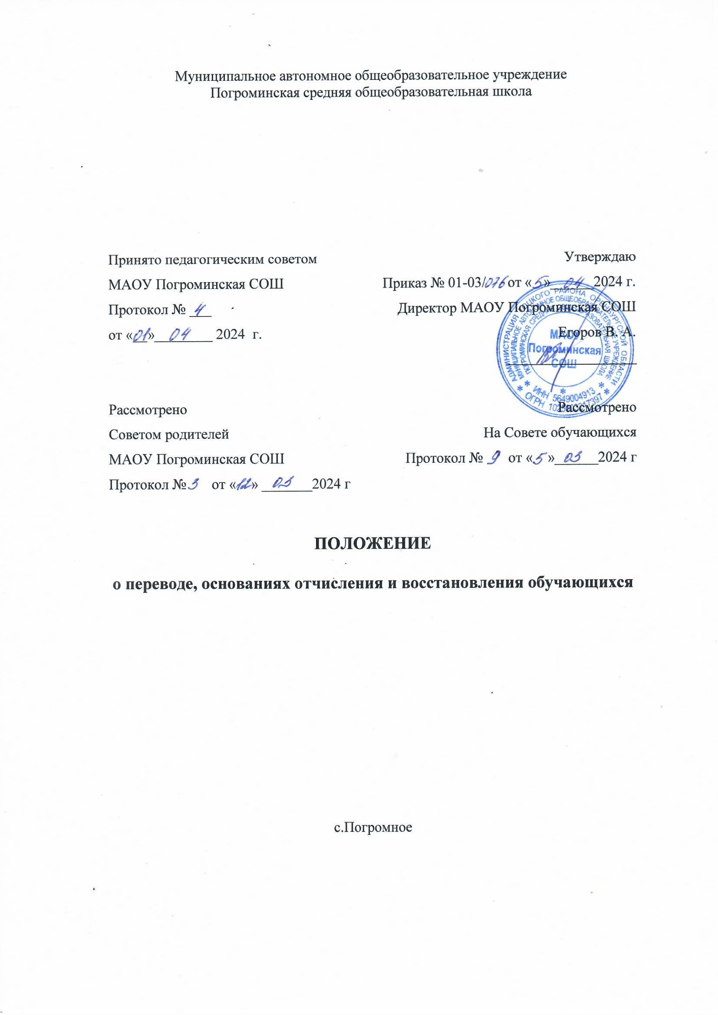

I. Общие положения

1.1. Настоящее Положение о переводе, основаниях отчисления и восстановления обучающихся разработано в соответствии с Федеральным законом от 29 декабря 2012 г.

№ 273-ФЗ «Об образовании в Российской Федерации», приказом Министерства

образования и науки Российской Федерации от 30 августа 2013 г. N 1015 "Об

утверждении Порядка организации и осуществления образовательной деятельности по

основным общеобразовательным программам - образовательным программам начального

общего, основного общего и среднего общего образования", Уставом МАОУ Погроминская СОШ (далее - Школа).

1.2. Настоящее Положение разработано в целях обеспечения и соблюдения

конституционных прав граждан Российской Федерации на образование, гарантии

общедоступности и бесплатности основного общего, среднего общего образования.

1.3. Настоящее Положение обязательно для исполнения всеми педагогическими

работниками школы, обучающимися и их родителями (законными представителями).

II. Порядок и основание перевода обучающихся

2.1. Обучающиеся могут быть переведены в другие общеобразовательные

учреждения в следующих случаях:

- в связи с переменой места жительства;

- в связи с переходом в общеобразовательное учреждение, реализующее другие

виды образовательных программ;

- по желанию родителей (законных представителей).

2.2. Перевод обучающегося из одного общеобразовательного учреждения в другое

или из одного класса в другой осуществляется на основании письменного заявления

родителей (законных представителей) обучающегося.

2.3. Перевод обучающегося из одного общеобразовательного учреждения в другое

может осуществляться в течение всего учебного года при наличии в соответствующем классе свободных мест, согласно установленному для данного учреждения нормативу.

2.4. Перевод обучающегося на основании решения суда производится в порядке,

установленном законодательством.

2.5. При переводе обучающегося из учреждения его родителям (законным

представителям) выдаются документы, которые они обязаны представить в

общеобразовательное учреждение: личное дело, табель успеваемости, медицинская

карта (если находится в Школе). Школа выдает документы по личному заявлению

родителей (законных представителей) и с предоставлением справки о зачислении

ребенка в другое общеобразовательное учреждение.

2.6. Перевод обучающихся оформляется приказом директора.

2.7. Перевод обучающихся из одного класса в другой осуществляется в

интересах обучающегося, на основании заявления родителей (законных представителей),

при наличии свободных мест в классе.

2.8. Обучающиеся, освоившие в полном объеме образовательные программы, переводятся

в следующий класс. Перевод осуществляется по решению педагогического совета, которое оформляется локальным актом Школы.

2.9.В следующий класс могут быть условно переведены учащиеся, имеющие по итогам

учебного года академическую задолженность по одному учебному предмету.

2.10.Ответственность за ликвидацию учащимися академической задолженности в течение

следующего учебного года возлагается на их родителей (законных представителей).

2.11.Учащиеся в образовательной организации по общеобразовательным программам, не

ликвидировавшие в установленные сроки академической задолженности с момента ее

образования, по усмотрению их родителей (законных представителей) оставляются на

повторное обучение, переводятся на обучение по адаптированным основным

образовательным программам в соответствии с рекомендациями психолого-медико-

педагогической комиссии либо на обучение по индивидуальному учебному плану.

2.12.Лицам, успешно прошедшим государственную итоговую аттестацию по

образовательным программам основного общего и среднего общего образования,

выдается аттестат об основном общем или среднем общем образовании, подтверждающий

получение общего образования соответствующего уровня.

2.13.Лицам, успешно прошедшим итоговую аттестацию, выдаются документы об

образовании и (или) о квалификации, образцы которых самостоятельно устанавливаются

образовательной организацией.

2.14.Лицам, не прошедшим итоговой аттестации или получившим на итоговой аттестации

неудовлетворительные результаты, а также лицам, освоившим часть образовательной

программы основного общего и среднего общего образования и (или) отчисленным из

образовательной организации, выдается справка об обучении или о периоде обучения по

образцу, самостоятельно устанавливаемому образовательной организацией.

III. Порядок отчисления обучающихся

3.1. Обучающийся Школы подлежит отчислению в связи с получением образования

(завершением обучения).

3.2. Обучающийся Школы подлежит отчислению досрочно по следующим

основаниям: по инициативе обучающегося или родителей (законных представителей)

несовершеннолетнего обучающегося; по инициативе организации, осуществляющей

образовательную деятельность; по обстоятельствам, не зависящим от воли сторон.

3.2. По решению педагогического Совета Школы, за неоднократное совершение

дисциплинарных проступков, предусмотренных частью 4 п.2 статьи ст. 43

Федерального закона № 273-ФЗ «Об образовании в Российской Федерации»,

допускается применение отчисления несовершеннолетнего обучающегося, достигшего

возраста пятнадцати лет, из Школы - как меры дисциплинарного взыскания. Отчисление

несовершеннолетнего обучающегося применяется, если иные меры дисциплинарного

взыскания и меры педагогического воздействия не дали результата и дальнейшее его

пребывание в Школе, оказывает отрицательное влияние на других обучающихся, нарушает их права и права работников Школе, а также его нормальное функционирование.

3.3. Решение об отчислении несовершеннолетнего обучающегося, достигшего возраста

пятнадцати лет и не получившего основного общего образования, как мера

дисциплинарного взыскания принимается с учетом мнения его родителей (законных

представителей) и с согласия комиссии по делам несовершеннолетних и защите их прав.

Решение об отчислении детей-сирот и детей, оставшихся без попечения родителей,

принимается с согласия комиссии по делам несовершеннолетних и защите их прав и

органа опеки и попечительства.

3.4. Школа незамедлительно обязана проинформировать об отчислении

несовершеннолетнего обучающегося в качестве меры дисциплинарного взыскания орган

местного самоуправления, осуществляющий управление в сфере образования. Орган

местного самоуправления, осуществляющий управление в сфере образования, и родители

(законные представители) несовершеннолетнего обучающегося, отчисленного из

организации, осуществляющей образовательную деятельность, не позднее чем в месячный

срок принимают меры, обеспечивающие получение несовершеннолетним обучающимся

общего образования.

3.5. Обучающийся, родители (законные представители) несовершеннолетнего

обучающегося вправе обжаловать в комиссию по урегулированию споров между

участниками образовательных отношений меры дисциплинарного взыскания и их

применение к обучающемуся.

3.6. Порядок применения к обучающимся и снятия с обучающихся мер дисциплинарного

взыскания устанавливается федеральным органом исполнительной власти,

осуществляющим функции по выработке государственной политики и нормативно-

правовому регулированию в сфере образования.

IV. Порядок восстановления обучающихся.

4.1. Лицо, отчисленное из Школы по инициативе обучающегося или родителей (законных

представителей) несовершеннолетнего обучающегося до завершения освоения основной

образовательной программы, имеет право на восстановление для обучения в Школе при

наличии свободных мест и с сохранением прежних условий обучения.

4.2. Восстановление обучающегося в Школе, если он досрочно прекратил

образовательные отношения по своей инициативе и (или) инициативе родителей

(законных представителей), проводится в соответствии с Правилами приема

обучающихся.

4.3. Восстановление лиц в число обучающихся учреждения осуществляется только

на свободные места.

V. Заключительные положения

5.1. Настоящие Правила вступают в силу с момента подписания приказа.

5.2. Настоящие Правила размещаются для ознакомления на официальном сайте Школы, на информационном стенде.